Курортный Памир

Страна: Кыргызстан
Продолжительность тура: 8 дней / 7 ночей
Маршрут: Ош - Юртовый Лагерь - Ош

Удивительное сочетание несочетаемого, или «Курортный Памир» - программа для тех, кто любит нестандартный, очень красивый, контрастный, но уютный отдых в горах. Это возможность для не альпинистов побывать в суровом и по-своему прекрасном мире высокогорья, находясь под присмотром горного гида и неподалеку от благоустроенных Юртовых лагерей, гарантирующих теплое «жилье» и изысканное горячее питание от профессиональных поваров.

Район пика Ленина, куда мы вас приглашаем, изобилует живописными уголками и возможностями активного отдыха для тех, кто не рвется на вершину, а желает побыть в Памирских горах в свое удовольствие и даже приехать на отдых с детьми (рекомендованный возраст 8+) на летних каникулах. Пешие прогулки по несложным горным тропам, потрясающие бирюзовые озера, морены и ледник Ленина, грандиозные ландшафты, Луковая поляна, населенная сурками, и цветущая поляна Эдельвейсов (3600 м), чистейший воздух и первозданная энергетика, знакомство с бытом коренных жителей Памира - все это в шаговой доступности от комфортабельных Юртовых лагерей с лучшими условиями для уютного проживания.

На территории Базового лагеря (3600 м), расположенного у подножия гигантской снежной громадины - пика Ленина (7134 м), можно поиграть в волейбол, отведать национальную кухню, поучаствовать в увлекательных мастер-классах, попариться в баньке, а с гребня пика Петровского открывается потрясающий вид на долину Ачик-Таш и Алайскую долину.

День | Программа тура:
День 1. | Прибытие в Ош. Переезд в Юртовый лагерь (3600 м) на Поляне Эдельвейсов под пиком Ленина. Прогулка к Луковой поляне (3800 м).
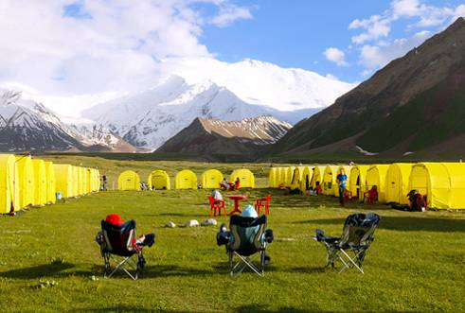 |  | 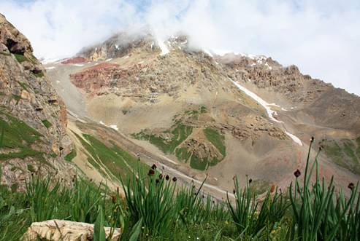 | 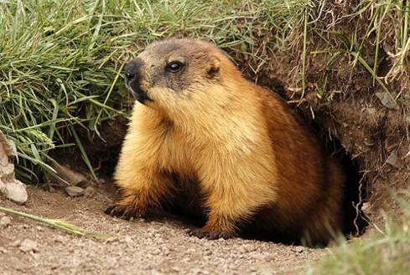
День 2. | Прогулка к озёрам по долине реки Ачик-Таш, к реке Ачик-Таш. Прогулка к юртам местных жителей, знакомство с бытом и традициями кочевых кыргызов, дегустация кумыса.
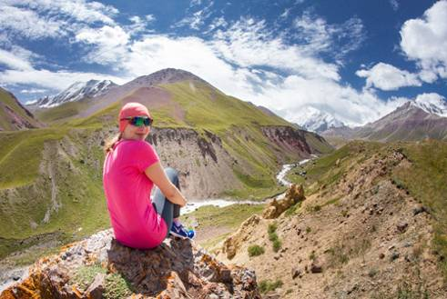 |  | 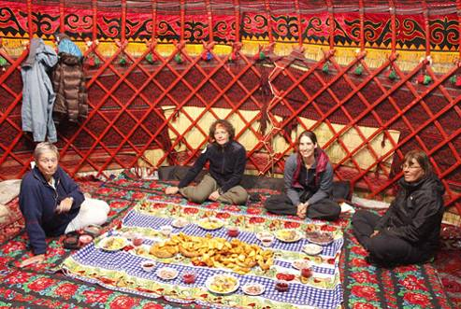 | 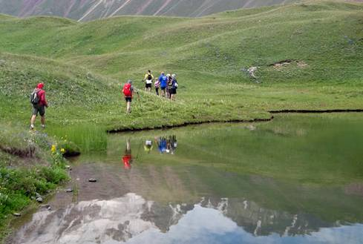
День 3. | Поход на гребень пика Петровского. Мастер-класс по приготовлению плова.
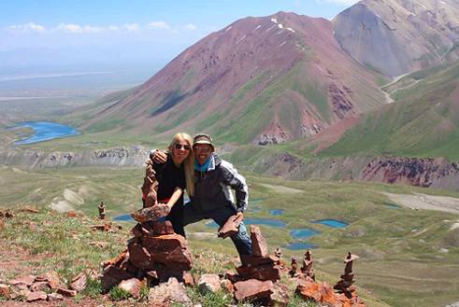 |  | 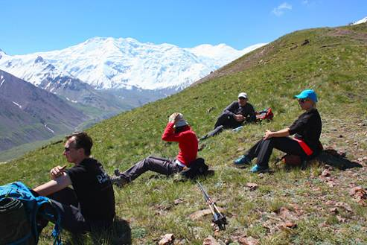 | 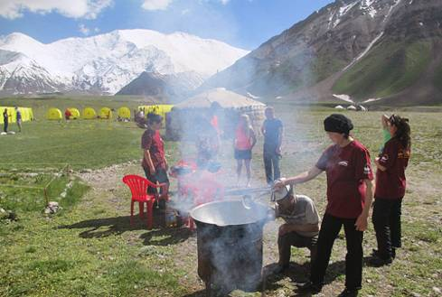
День 4. | Подъём в Юртовый Лагерь 1 (4400 м) через перевал Путешественников.
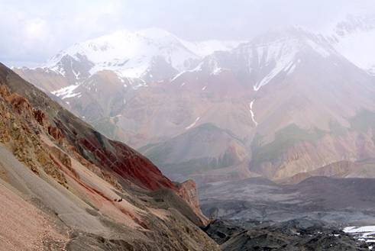 |  | 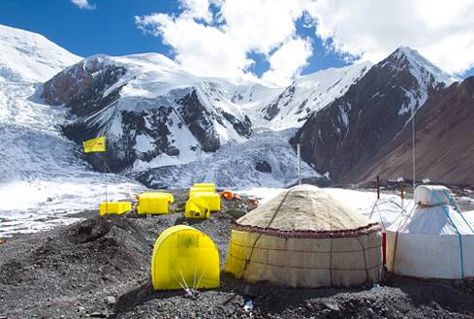 | 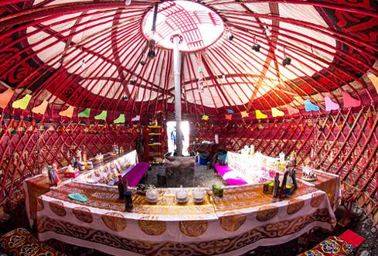
День 5. | По желанию: подъём на гребень к пику 4750м. Для остальных - отдых, прогулки по окрестностям Лагеря 1 (4400 м).
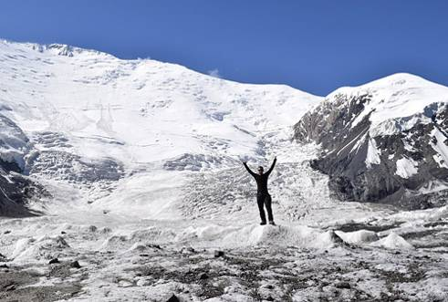 |  | 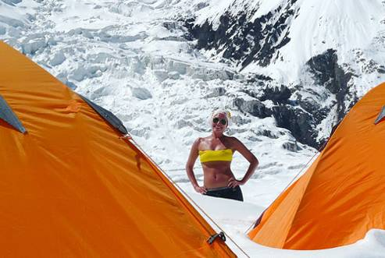 | 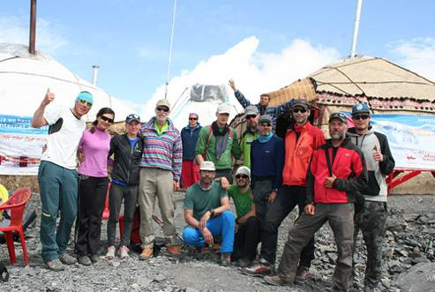
День 6. | Спуск в Юртовый Лагерь (3600 м). Прогулка к каньону реки Ачик-Таш.
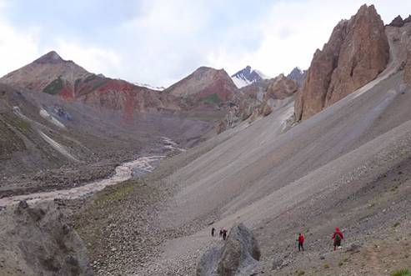 |  | 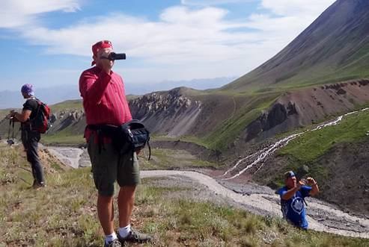 | 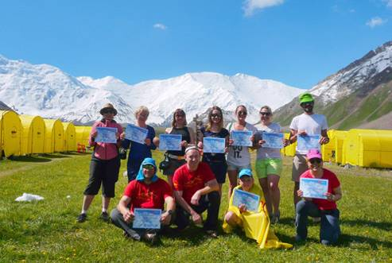
День 7. | Переезд в Ош. Размещение в гостинице.
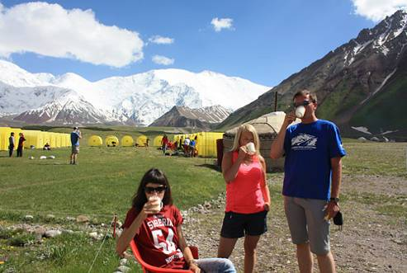 |  | 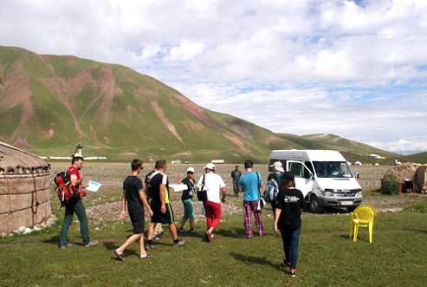 | 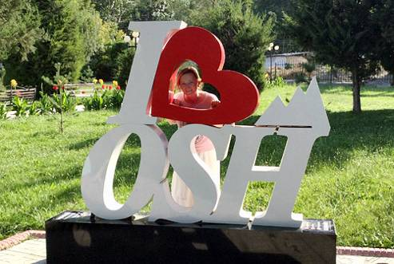
День 8. | Переезд в аэропорт или на вокзал. Убытие на Родину.
В стоимость тура включено:
- Встречи и проводы в аэропорту;
- Все переезды согласно программе;
- Размещение в гостинице 3* в двухместном номере с завтраком в г.Ош - 1 ночь;
- Размещение в кемпингах Юртового Лагеря по 2 чел. (кемпинги оснащены электричеством, деревянными настилами, матрасами, одеялами, подушками и постельным бельём - пододеяльниками, наволочками, простынями);
- Питание - полный пансион в Юртовых лагерях (3-х разовое горячее разнообразное питание от профессиональных поваров, включая вегетарианское);
- Юрты - кают-компании (в национальном стиле) с обогревом в Юртовом Лагере (3600 м) и Лагере 1 (4400 м) для отдыха, питания и развлечений;
- Услуги горного гида;
- Услуги перевоза личного груза (до 15кг) из БЛ (3600 м) в Л1 (4400 м) и обратно на вьючном транспорте;
- Аренда необходимого снаряжения:
  - Спальный мешок (для посещения Лагеря 1);
  - Телескопические лыжные палочки для ходьбы;
  - Накидка для защиты от дождя;
  - Налобный фонарик;
  - Туристический коврик;
  - Термос металлический 0,5 - 1,0 литра;
  - Фонарики (бахилы) для защиты ботинок от снега;
  - Аптечка групповая.
- Медицинское обслуживание в Юртовых лагерях;
- Оформление необходимых документов для посещения района, экологический сбор;
- Камера хранения в Юртовом Лагере и Юртовом Лагере 1 (4400 м);
- Баня (парная) и душевые кабины в Юртовом Лагере (3600 м);
- Электричество 220 В; 50 Гц.

В стоимость тура не включено:
- Стоимость питания в городах;

Дополнительная информация:

► Необходимое снаряжение и одежда для программы «Курортный Памир»:
- Небольшой рюкзак (30-40 л), с которым Вам было бы удобно совершать прогулки;
- Баул транспортный. Не обязателен, но удобен для того, чтобы довезти вещи до Базового лагеря и поднять их на лошадях в Лагерь 1.
- Крем солнцезащитный SPF 25-40 единиц.
- Очки солнцезащитные.
- Ботинки легкие трековые (Scarpa kailash GTX, Salomon Quest 4D GTX, The North Face Wreck Mid GTX или аналоги).
- Кроссовки (SALEWA MTN Trainer GTX, Garmont Dragontail MNT GTX или аналоги), и/или сандалии (Teva, Keen или аналоги) для перемещения по окрестностям лагеря.
- Куртка пуховая или с синтетическим утеплителем типа PrimaLoft или ThermoBall и тд. (BASK Valdez и т.д.).
- Куртка штормовая, например GORE-TEX (RedFox Vector GTX III или подобные).
- Брюки штормовые, например GORE-TEX или полукомбинезон (п.6) (RedFox Vector GTX III или подобные).
- Костюм POLARTEC (например, куртка BASK Kondor V3 + штаны BASK Vinson Pro V2) - не обязательно.
- Белье нательное POLARTEC тонкое - для отвода влаги (например, RedFox Dry Zone) и - по желанию - толстое - для утепления (например, комплект куртка + штаны от BASK).
- Перчатки тонкие Fleece, Polartec, WindBloc и толстые с утеплителем (например, RedFox Ice).
- Кепка или панама + утепленная шапка. Кепка легкая с защитой шеи (Outdoor Research Sun Runner Cap, Outdoor Research Activeice Cap или похожая) или панама (Outdoor Research Conzumel Sombrero, Outdoor Research Helios Sun Hat или похожая) + шапка утепленная (Outdoor Research Windwarrior Hat, Outdoor Research Peruvian Hat или похожая).
- Майки трикотажные.
- Носки высокие, термоноски типа Boreal TREK Thermolite или аналоги + обычные носки.
- Губная помада гигиеническая.
- Аптечка (личная).

► Дорога в наш Базовый лагерь под пиком Ленина.
Путь до нашего Базового Лагеря под пиком Ленина занимает не более 5-6 часов из Оша, куда вы добираетесь легко и просто, потому что рейсы в Ош прибывают ежедневно. Из Оша на комфортабельном транспорте едем по грандиозному Памирскому Тракту через живописные перевалы, самобытные поселки, приютившиеся в горах, и конечно через знаменитую Алайскую долину - и попадаем прямиком в Базовый Лагерь на поляне на «Поляне Эдельвейсов» (3600 м).
Для граждан России виза в Кыргызстан не требуется, въезд осуществляется по внутреннему паспорту. В Ош регулярно летают прямые рейсы из Москвы и других городов России и стран СНГ, поэтому, прилетев в Ош утром, к вечеру Вы уже будете вкушать ужин в национальной юрте нашего Базового Лагеря посреди могучих Памирских гор.
Если у Вас найдется время погулять по Ошу, Вы будете приятно удивлены красотами и колоритом этого теплого восточного города. Ош (или как его чаще называют «Южная столица») - самый большой город на юге Кыргызстана, где живут добродушные и гостеприимные люди, оживлённые зелёные улицы, изобильный восточный базар и главная достопримечательность - Сулейман-Гора. Гора эта возвышается прямо посреди городка и тем эффектнее смотрится на фоне оживленной городской жизни, напоминая о непосредственной близости ее величественных собратьев - гор Памира.

► Возможны три варианта заезда в Базовый Лагерь пика Ленина:
1. Через Ош - южную столицу Кыргызстана и далее автотранспортом в Базовый Лагерь пика Ленина. Этот вариант заезда, в связи с открытием авиарейсов в Ош из Москвы, других городов СНГ, открытием рейсов Турецких авиалиний, а также упрощением визового режима - на настоящий день является наиболее удобным, так как позволяет сэкономить Ваши деньги и, самое главное, время.
2. Через Ташкент - столицу Узбекистана и далее автотранспортом до Оша за 6-7 часов, через живописный горный перевал «Камчик» по Ферганской долине (просим учесть, что при заезде через Ташкент участникам необходимо иметь при себе загранпаспорт).
3. Через Бишкек - столицу Кыргызстана и далее самолётом в г.Ош (просим учесть, что норма провозимого багажа составляет 15 кг, оплата за перегруз 0,7 EURO за кг).
Базовый Лагерь «Пик Ленина» находится в альпийской зоне на «Поляне Эдельвейсов» (3600 м) - идеальном месте для активного отдыха, в том числе и отдыха с детьми

► Визы, разрешения.
В Кыргызстане действует безвизовый режим с Россией и странами СНГ. Гражданам России для путешествия по Кыргызстану вполне достаточно иметь при себе лишь внутренний паспорт. Если Вы путешествуете с детьми, то необходимо, чтобы в свидетельстве о рождении ребенка стоял штамп о гражданстве, а если у ребенка есть свой загранпаспорт, то лучше взять его.
Для въезда в Узбекистан гражданам России и стран СНГ необходимо при себе иметь загранпаспорт.

